递交文件模版及相关说明

项目名称：招募“沈阳浑南有轨电车五金工具备件打包采购”的供应商
1 | 递交文件模板 | 见附件1
2 | 递交文件要求 | 1、请将所有文件装订成册，一正三副，共四套。  2、提交文件正本每页都需要加盖公章。副本为带章复印件即可。  3、装订顺序：按目录顺序。  4、递交方式：所有文件密封包装，封口处加盖企业公章封档。密封投递/邮寄。  5、邮寄要求：邮寄资料外包装须标注：投标单位名称，不接受到付方式。
3 | 文件邮寄地址 | 辽宁省沈阳市浑南区创新路255号  收件人：魏妍君 电话：024-66192036, 66192035
4 | 参会要求 | 1、要求本地（沈阳）供应商必须到现场参会。  2、开标当天因故不能到现场参加，请保持手机畅通。  3、未按规定时间参加、未邮寄资料或电话不通，视为自动放弃。
5. | 其它说明 | - 报价截止后，采购单位根据实际情况及总体工作安排选择开标日期，具体以电话通知为准。  - 采购人可根据实际运营情况，保留对采购品类和需求数量进行更改的权利。  - 流标项目：服务商已参与过第一次招标的（已投递/邮寄文件），因项目流标，未开标且投标文件未开封的，后期招标不需再次提供投标文件；如有服务商几次都参与的，如无特殊说明，将以该服务商最后一次提供的投标文件为准。

附件1：
商务文件

- 报价总表
- 报价明细表
- 项目需求书（甲方提供，乙方盖章确认）
- 技术文件/施工方案/服务内容（工程/服务类项目）
- 法人或其他组织的营业执照等证明文件
- 参加采购活动前3年内，在经营活动中没有重大违法记录，此项下载提供有效的信用网打印出的纸质证明
- 法定代表人（或非法人组织负责人）身份证明书
- 法定代表人（或非法人组织负责人）授权委托书
- 具有独立承担民事责任的能力
- 项目承诺书
- 售后服务承诺书
- 投标人具备承接此项目的资质证明资料
- 投标人认为必要的其它资料

一、报价总表

1 | 项目名称 | 招募“沈阳浑南有轨电车五金工具备件打包采购”的供应商
2 | 报价单位名称
3 | 联系人/电话
4 | 总报价 | ¥ 大写：
5 | 报价明细 | 具体见附件：报价明细表
6 | 付款方式 | □验收合格后付款95%，质保金5%  □其他
7 | ★开票要求 | 增值税专用发票、收据
8 | 质保期限
9 | 供货期/工期/服务期
10 | 送货/服务/工程地点 | 按采购方指定为准
11 | 二次报价 | （如有，服务商现场/电话二次报价）
备注： 1、★项，为必须满足项，不得负偏离，如果负偏离，则视为不响应，资料无效。
2、本项目报价方式为总价报价，投标报价包含包装、运输、税金、装卸、人员工资、福利、保险、服装、工具、耗材、安全及相关连带责任及相关服务等经采购方验收合格之前发生的所有费用，采购方不再另行支付其他任何费用。
3、最终价格（非固定总价合同）、货期/工期等商务条款以合同为准。
4、采购人可根据实际运营情况，保留对采购品类和需求数量进行更改的权利。最终合同金额按实际到货验收的品类及数量进行结算（以中标报价单价为准核算）。
5、最终价格（非固定总价合同）、货期/工期等商务条款以合同为准。

法定代表人（或非法人组织负责人）或其授权委托人(签字或盖章):
日期： 年 月 日

二、报价明细表
（格式自拟，需加盖公章）

三、★项目需求书
（需加盖公章）
注：1、此★项目需求书为必须满足项，不得负偏离，如果负偏离，则视为不响应，资料无效。
2、盖章视为全部响应。
序号 | 物料名称 | 数量 | 单位 | 参考厂家/品牌 | 型号 | 技术参数/规格
1 | 扁凿 | 1 | 个 | 世达 | 22mm | 无
2 | 扁凿 | 1 | 个 | 世达 | 25mm | 无
3 | 手动铆钉枪 | 1 | 个 | 得力、德力西、正泰 | 无 | 无
4 | 手动拉铆枪 | 2 | 把 | 无 | 无 | 适用铆钉范围3.0/4.0/4.8mm
5 | 无刷充电式角磨机 | 1 | 台 | 无 | 无 | 含锂电池2块，充电器1个，额定功率1000W以上,空载速度9000rpm以上，盘片直径125mm
6 | 射钉枪 | 1 | 把 | 无 | 无 | 适用于C20-C40混凝土，6mm以内钢板
7 | 加长尖嘴钳 | 6 | 把 | 无 | 无 | 11寸
8 | 86件套 | 1 | 套 | 世达 | 09013 | 86件6.3*12.5mm系列套筒组套
9 | 大力钳子 | 1 | 个 | 世达 | 71107 | 10寸，226mm长，最大开口63mm
10 | 四合一卡簧钳 | 5 | 套 | 力易得 | E5530 | 1件钳体2件直口钳嘴头
11 | 加长套筒 | 6 | 套 | 世达 | 13401-13410 | 大飞，六角加长套筒，10/12/13/16/18，77mm长
12 | 加长套筒 | 6 | 套 | 世达 | 12401-12402 | 中飞，六角加长套筒，8/9mm，63.5mm长
13 | 高强度合金钢内六角扳手套装 | 6 | 套 | 世达 | 09105 | 加长球头内六角套装，9件套，1.5/2/2.5/3/4/5/6/8/10mm，78.5-177mm长
14 | 通用强力剪 | 6 | 个 | 钢盾 | S068001 | 165mm长
15 | 一字螺丝刀 | 9 | 个 | 世达（SATA） | 61608 | 杆长250mm.总长371mm.杆直径8MM.
16 | 20mm两用扳手 | 2 | 个 | 世达（SATA） | 40215 | 265mm长
17 | 23mm两用扳手 | 2 | 个 | 世达（SATA） | 40218 | 304mm长
18 | 工具包 | 6 | 个 | 绿林 | 13寸 | 31*17*21cm
19 | 工具包 | 6 | 个 | 绿林 | 23寸 | 52*29*33cm
20 | 微型防爆头灯 | 7 | 个 | 海洋王 | IW5130A/LT | 帽带款标配，3W，78*61*62mm，ip65，1250mAh，工作时间12小时，冷白光
21 | 薄壁六角套筒头 | 2 | 套 | 拓力士 | 无 | 1/2六角套筒头大飞梅花十二角6棘轮  扳手超薄壁维修工具套装/材质铬钒合金钢，1/2六角(短)8-32mm共20个
22 | 多用横向硬毛刷 | 3 | 把 | BAOJIAJIE/宝家洁 | Q64 | 毛刷长24cm杆长123cm毛长15cm
23 | 26件棘轮螺丝批组套 | 2 | 套 | Sata/世达 | 9343 | 普通棘轮螺丝批手柄，20件套6.3MM旋具头条组，6.3MM系列旋具头接头，6.3MM系列套筒接杆3.5寸/6寸/10寸,6.3MM系列可弯式套筒接杆6寸
24 | 扳手延长杆 | 2 | 个 | other/其他 | 无 | 34cm长
25 | 八合一多功能套筒扳手 | 6 | 个 | 德力西 | GTBS-01 | 无磁胶柄款，六角型（12-19mm）
26 | 袖珍钢锯 | 2 | 个 | 钢盾 | S069001 | 10"
27 | 12"高速刚锯条 | 20 | 条 | 世达 | 93417 | 24齿
28 | 水平尺 | 3 | 个 | 长城精工 | GWP-91-6B | 2米长
29 | 多功能清洁铲 | 6 | 套 | 绿林 | 铲刀-WLY-Q01 | 210mm长，100mm刀宽，铝合金铲刀，配10个刀片
30 | 断丝取出器11件套 | 2 | 套 | gumahus/古麦仕 | 1 | M3-M12
31 | 大号生锈螺母破开器 | 2 | 套 | disu | 2-4号 | 9-27mm
32 | 美工刀 | 10 | 个 | 钢盾 | S067004 | 135mm长，9mm刀片
33 | 伸缩棘轮扳手 | 6 | 个 | 拓森 | 17668 | 6.3/10/12.5mm三用，可伸缩303-445mm，手柄112mm，棘轮72齿伸缩款
34 | 磁铁拾捡器 | 6 | 个 | 世达 | 64101 | 长度502mm，6mm
35 | 列检锤子 | 6 | 个 | 拓驰 | 铁路检测锤子铁柄 | 420mm长，铁路用150g检车锤子
36 | 雨刷拆卸工具（两爪拉马） | 1 | 个 | 世达 | 90624 | 4"，160mm长，开度100mm，行程95mm
37 | 一字螺丝刀 | 2 | 个 | 世达（SATA） | 62209 | 5*150，杆长150mm.总长240mm.刀杆粗5MM
38 | 十字螺丝刀 | 2 | 个 | 世达（SATA） | 62309 | 5*150，杆长150mm.总长240mm.刀杆粗5MM
39 | 短柄两用棘轮螺丝刀 | 2 | 套 | 德力西 | 短柄棘轮螺丝刀20220411 | 最短9.5cm长，配备批头套筒43件套
40 | 医用镊子 | 6 | 个 | 无 | 无 | 160mm
41 | 10mm棘轮两用扳手 | 4 | 个 | 世达 | 43203 | 10mm，159mm长
42 | COB折叠式工作灯 | 6 | 个 | snuff/斯奈夫 | s780 | 6000ma电池，强磁吸，双边挂钩，快速充电，29.5*5.5cm，3.7v10w，800流明，续航4-9h，led，照射20m距离

配图说明（图片序号对应项目序号）：
1.2. 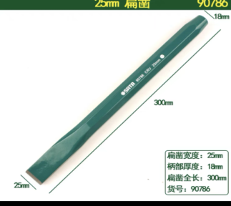 3.4. 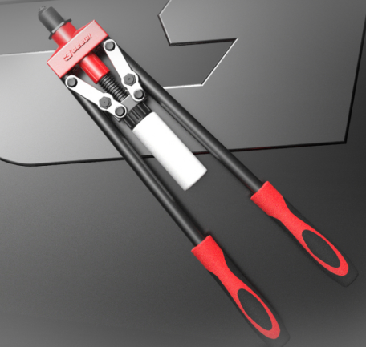5. 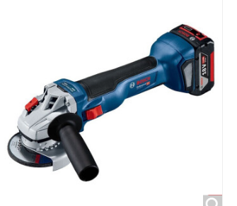6. 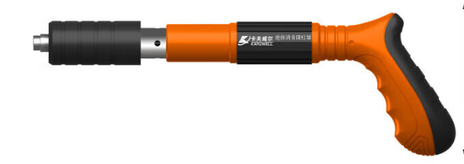 7. 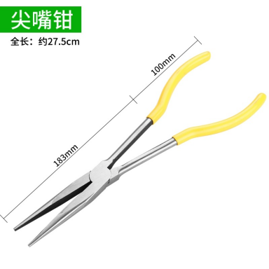

四、技术文件/施工方案/服务内容等（如有）
（工程/服务类项目，需加盖公章）

五、法人或其他组织的营业执照等证明文件

投标人名称：（加盖公章）

法定代表人（或非法人组织负责人）或其授权代表人(签字或盖章) ：

签署日期： 年 月 日

六、参加采购活动前3年内，在经营活动中没有重大违法记录，此项下载提供有效的信用网打印出的纸质证明

□沈阳现代交通产业集团有限公司 沈阳浑南现代有轨电车运营有限公司：
在本项目递交文件截止时间前，我单位近3年内在经营活动中没有因违法经营受到刑事处罚或者责令停产停业、吊销许可证或者执照、较大数额罚款等行政处罚的重大违法记录；通过“信用中国”(网站：www.creditchina.gov.cn/)、“中国政府采购网”（网站www.ccgp.gov.cn）等渠道查询，我单位未被列入失信被执行人、重大税收违法案件当事人名单、政府采购严重违法失信行为记录名单。
如发现我单位提供的声明函不实时，我单位将按照有关的法律法规有关提供虚假材料的规定，接受处罚。
特此声明。
附：网上下载纸质材料

投标人(单位公章):

法定代表人（或非法人组织负责人）或其授权委托人(签字或盖章):
日期： 年 月 日

七、法定代表人（或非法人组织负责人）身份证明书

姓名 ，在我公司任 （董事长/总经理）职务，是 的法定代表人（或非法人组织负责人）。
现就参加□沈阳现代交通产业集团有限公司 沈阳浑南现代有轨电车运营有限公司组织的采购项目签署相关文件。
项目名称为：招募“沈阳浑南有轨电车五金工具备件打包采购”的供应商
特此证明。
（※法定代表人（或非法人组织负责人）身份证正、反面复印件※）

投标人名称：（加盖公章）

年 月 日

八、法定代表人（或非法人组织负责人）授权委托书
（法人或非法人组织负责人参加的可不出具此委托书）

委托单位名称：
法定代表人（或非法人组织负责人）姓名：
身份证号码： 住所地：

受委托人名称：
身份证号码： 工作单位：
住所地： 联系方式：

现委托 为本公司的合法代理人，参加你公司组织的采购会议。
委托代理权限如下：代为参加并签署招募“沈阳浑南有轨电车五金工具备件打包采购”的供应商项目的报价文件，代为承认与我公司签署、实施的与采购文件相关的采购活动及行为。
本授权于 年 月 日签字或盖章生效，无转委托，特此声明。
（※授权委托人身份证正、反面复印件※）

委托人（单位公章）：
法定代表人（或非法人组织负责人）（签字或盖章）：
受托人（签字或盖章）：
详细通讯地址： 邮 政 编 码 ：
传 真： 电 话：

九、具有独立承担民事责任的能力

（内容自拟）

投标人(单位公章):

法定代表人（或非法人组织负责人）或其授权委托人(签字或盖章):
日期： 年 月 日

十、项目承诺书

□沈阳现代交通产业集团有限公司 沈阳浑南现代有轨电车运营有限公司：
我公司在招募“沈阳浑南有轨电车五金工具备件打包采购”的供应商项目采购中，如果被确定为最终供货商/服务商，非常感谢评审领导及采购单位的信任，在该项目实施过程中，现做如下承诺：
- 我公司具有履行合同所必需的设备和专业技术能力，如有虚假，将依法承担相应责任。
- 若我公司成交，保证所供货物/工程/服务项目，满足采购单位要求及国家或行业标准，若有不符，则放弃成交，并承担相应的责任。
- 保证所提供的货物均为厂家正规渠全新原装货物，符合报价文件承诺和所签合同规定的技术要求。
- 所供货物/工程/服务项目，在质保期内出现质量问题（非人为因素），由我方负责维修，无法维修的免费更换，期间涉及的邮寄运输费用由我方承担。如出现重大质量问题，造成严重后果的，由我方承担相应的法律法规处罚。
- 我方完全响应采购方文件的所有内容及要求。
- 在项目履行期间，因我方原因对采购方、第三方造成人身损害和财产损失的，我方承担全部的赔偿责任。

特此承诺

投标人（加盖单位公章）：
法定代表人（或非法人组织负责人）或其授权委托人(签字或盖章)：
签署日期： 年 月 日

十一、售后服务承诺书

□沈阳现代交通产业集团有限公司 沈阳浑南现代有轨电车运营有限公司：

（内容由供应商自拟）

特此承诺

投标人（加盖单位公章）：
法定代表人（或非法人组织负责人）或其授权委托人(签字或盖章)：
签署日期： 年 月 日

十二、投标人具备承接此项目的资质证明资料
（需加盖公章）

（如采购方对资质、业绩等有特殊要求的，投标人须提供证明材料）

十三、投标人认为必要的其它资料（如有）
（加盖公章）

